**A题 程控电压变换器**

**一、任务**

设计并制作一个升压型DC/DC电压变换器，输出电压可程控。其结构如图1所示：

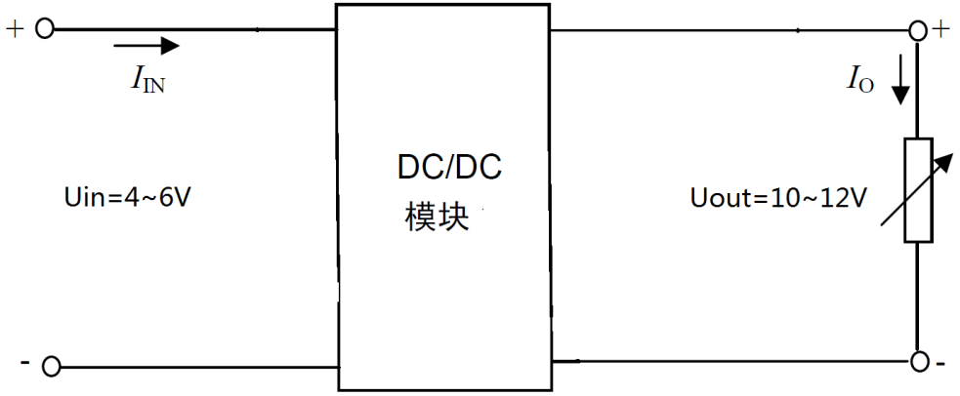

图1 升压型DC/DC电压变换器框图

**二、要求**

**1、基本要求**

（1）输入电压：8V±0.2V；输出电压：16V ~20V；最大负载电流：1A；

（2）输出电压可设置、可步进，步长0.2V；

（3）输出电压误差≤50mV；输出电压纹波：≤50mV；

（4）显示输出电压值，系统掉电重新开启后，输出电压保持不变；

（5）电源效率≥60%（含控制电路）；

**2、发挥部分**

（1）输入电压可在8~12V之间，最大负载电流为2A；

（2）输出电压设置的步长为0.1V；

（3）具有过流保护功能，当输出电流≥2.2A时，自动切断电压输出；

（4）电源效率≥80%（含控制电路）；

（5）其它创新功能。

**B题 宽带放大器**

**一、任务**

  设计制作带宽有限的低噪声放大器，输出为50Ω阻性负载。

**二、要求**

**1．基本要求**

（1）放大器最大电压增益≧40dB，并尽量减小带内波动；

（2）在最大增益下，放大器下限截止频率不高于10Hz，上限截止频率不低于5MHz；

（3）放大器电压增益可调，0～40dB 范围内手动连续调节；

（4）在输出负载上，放大器最大不失真输出电压峰-峰值≥10V。

（5）制作放大器的供电电源

**2．发挥部分**

（1）在电压增益达到40dB的基础上，提高放大器上限截止频率，使之不低于10MHz；

（2）尽可能降低放大器的输出噪声；

（3）尽可能增加放大器电压增益。

（4）放大器输入为正弦波时，可测量并数字显示放大器输出电压的峰峰值和有效值，输出电压（峰峰值）测量范围为0.5～10V，测量相对误差小于5%；

（5）放大器具有自动增益控制功能，在该模式下，设定输出电压峰-峰值为10V的情况下，改变信号输入幅度（峰-峰值10mv～1V），输出不变。

（6）其他创新功能。

**C 常见电子元件测试装置**

**一、 任务**

设计一个电子元件测试装置，使其能对常用的晶体管进行逻辑功能和特性测试，并能对常见的74系列逻辑芯片测试。

**二、 要求**

**1． 基本部分**

（1）能自动识别时NPN还是PNP，能显示类型。

（2）在晶体管测试时，能够测试并显示β；

（3）通过示波器显示晶体管特性曲线。

1. **发挥部分**
   1. 通过液晶屏显示晶体管特性曲线；
   2. 输入数字器件型号，能对附表中的数字器件实现功能测试；
   3. 能自动识别附表中数字器件并显示结果；
   4. 具有语音提示播报测试结果功能。
   5. 其他创新功能。

**三、 说明**

1．组合逻辑芯片包括74HC00、74HC04、74HC245；

2. 测试芯片时不得损坏芯片；

3. 这个装置通过一组正负15V电源供电，其余电源自行实现。

4. 发挥部分的得分以此系统的支持芯片数、显示准确程度及操作方便程度为依据。

**D 非接触供电系统**

**一、 任务**

设计并制作一个非接触供电的LED照明系统，该系统包括能量发送模块和LED照明模块。LED照明模块包括一个带能量接收单元和五个LED灯（每个LED的平均电流为10mA），LED照明模块不得外加任何电源，它的供电只能来自能量发送模块，两个模块之间没有任何导线连接，电能的传输通过感应线圈（两感应线圈内径一样，感应线圈可用直径6.6 cm左右的易拉罐作为骨架，绕好取下，用绝缘胶带固定即可）由能量发送模块以无线方式传输给LED照明模块，线圈间的介质为空气。其中，能量发送单元采用12V的直流电供电。其系统框图如图1所示。

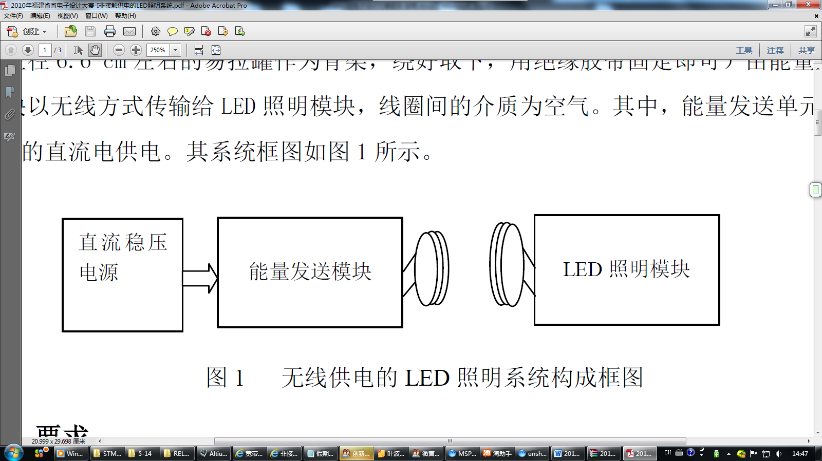

图1 无线供电的LED照明系统构成框图

**二、 要求**

**1 基本要求**

（1） 实行电能的无线传输，通过无线供电方式使LED照明模块发光（每个LED的平均电流大于5mA）；

（2） 在LED照明模块实现正常亮度时（5个LED，每个LED的平均电流为10mA），发射距离20mm的情况下，能量发射模块的功率小于5W（DC12V供电）；

（3） 能控制LED的亮度：保持线圈距离不变，从暗变亮，从亮变暗（不能用电位器手动调节电源的方式），可以在能量发射模块端通过按键调节；

（4） 能量发送模块能实时显示发射功耗，误差不超过±5%。

**2 发挥部分**

（1）在基本要求（2）的情况下，尽可能增大无线传输距离（发送和接收间感应线圈的距离），两线圈距离不小于50mm；

（2）能使5个白光LED发光，每个LED的平均电流为15mA；

（3）接收端在无线供电情况下，可测量显示当前LED工作的电流；

（4）接收端在无线供电情况下，具有功能设置当前LED工作的电流，此时不满足基本要求（3），线圈的距离变化不引起LED亮度变化。

（5）其他。

**三、 说明**

1. 用于电能传输的空心线圈需要自制，直径不得大于10cm，建议用漆包线在易拉罐瓶上绕制。

2. 电路板上需留有相关的测试口：

(1)5个LED总电流测试口；

(2)发射模块电流测试口；

(3)接收模块电流测试口。

3. 12V直流稳压电源可以自制也可以用成品。

4. 能量发送与接收电路不能采用专用芯片或模块。

**E 平面激光反射系统**

**一、任务**

制作激光发生装置，置于如图1所示左下角，并可以在水平方向旋转，使激光可以覆盖三角形ABC区域。

制作两个靶标，宽20 cm，靶标上水平方向画有以厘米（毫米）为单位的刻度，分别置于图1所示的左上角和右下角。

制作一面可以移动的反射镜，镜子的长与宽均不超过10 cm。镜子在平面上可移动旋转，将激光发生器发出的激光反射到任意靶标中心。激光和靶标上的刻度处于同一水平高度。



图1 激光反射系统示意图

**二、要求**

**1、基本要求**

（1）激光以任意有效角度发射，手动控制反射镜，将激光反射至指定靶标，此过程中人手不可以直接移动或旋转反射镜。

（2）激光分别以与边界成30度，45度，60度角射出，反射镜自动调整位置和角度，在30秒内将激光反射至指定靶标，镜子稳定后必须处于三角形ABC范围内。

**2、发挥部分**

（1）激光以任意有效角度射出，经镜面反射至指定靶标，调节时间尽量短，调节位置尽量在靶标中心位置。

（2）激光以45度射出，反射至靶标1，缓慢旋转激光发生装置，反射镜实时自动调整，保证反射后的光斑始终落在靶标1上，且偏移尽量小。

**三、说明**

（1）激光功率不大于200mW。注意不要直射人眼，以免造成伤害。

（2）指定某一靶标后，允许手动设置反射镜的运动装置（如通过按键），反射镜离开稳定状态开始自动运行时开始计时，且不允许人工控制或直接接触运动装置。

（3）移动装置可以仅沿AC线行走。